Отчёт о лабораторной работе

Лабораторная работа 1

Андрюшин Никита Сергеевич

Содержание

# 1 Цель работы

Целью данной работы является приобретение практических навыков установки Rocky Linux на виртуальную машину с помощью инструмента Vagrant

# 2 Выполнение лабораторной работы

Для начала создадим папку с инициалами, в которой будет 2 папки, показанные на фото (рис. 1).

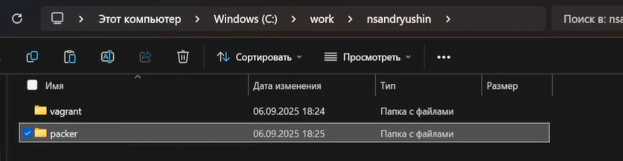

Рис. 1: Создание папок

Поместим заранее скачаный образ в первую папку (рис. 2).

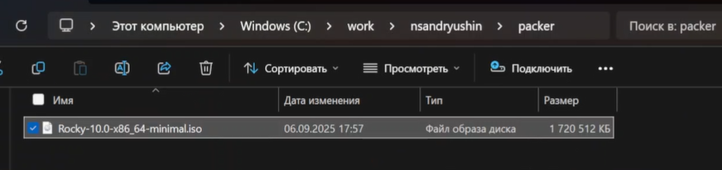

Рис. 2: Образ диска

Создадим в той же папке файл, содержание которого перечислено на экране. Тут описано, как будет создаваться образ для vagrant (рис. 3).

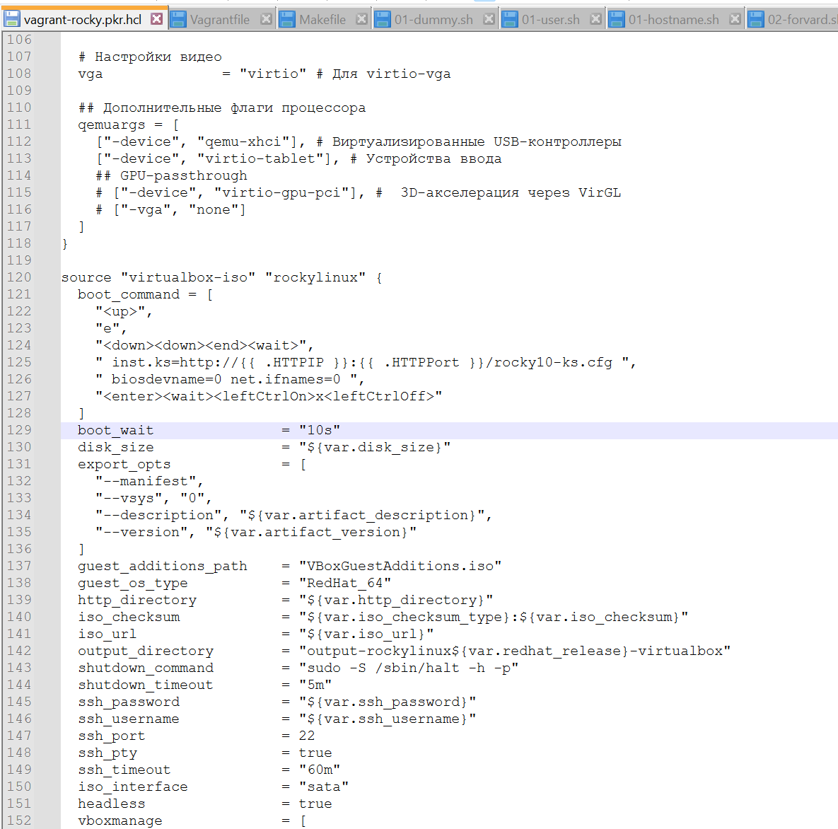

Рис. 3: vagrant-rocky.pkr.hd

Создадим подпапку http, в которой поместим файл следующего содержания с конфигурацией (рис. 4).

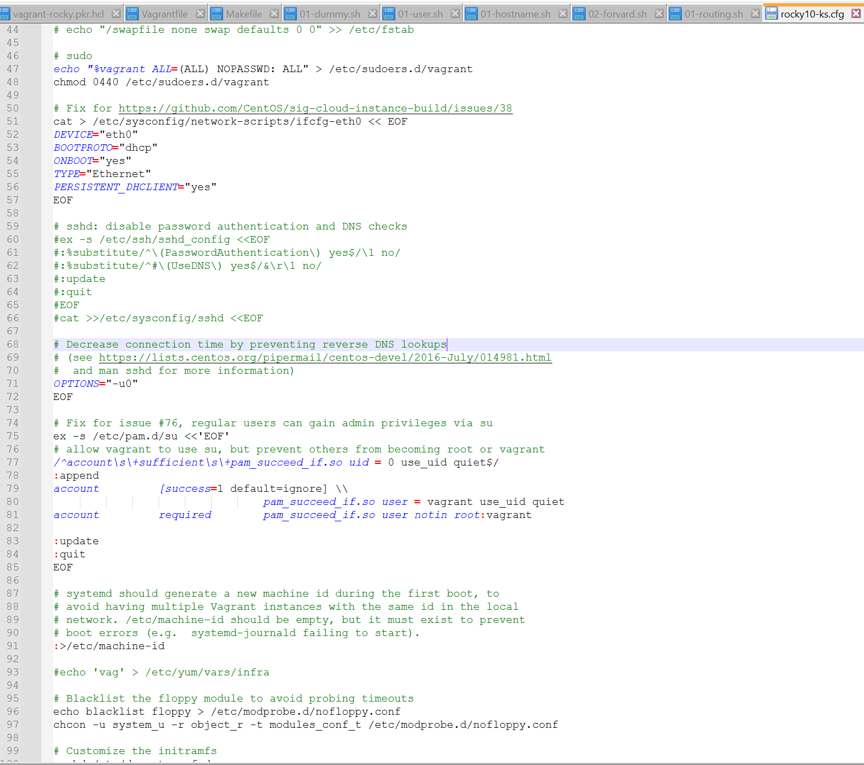

Рис. 4: Файл конфигурации

Теперь добавим vagrantfile в папку vagrant (рис. 5).

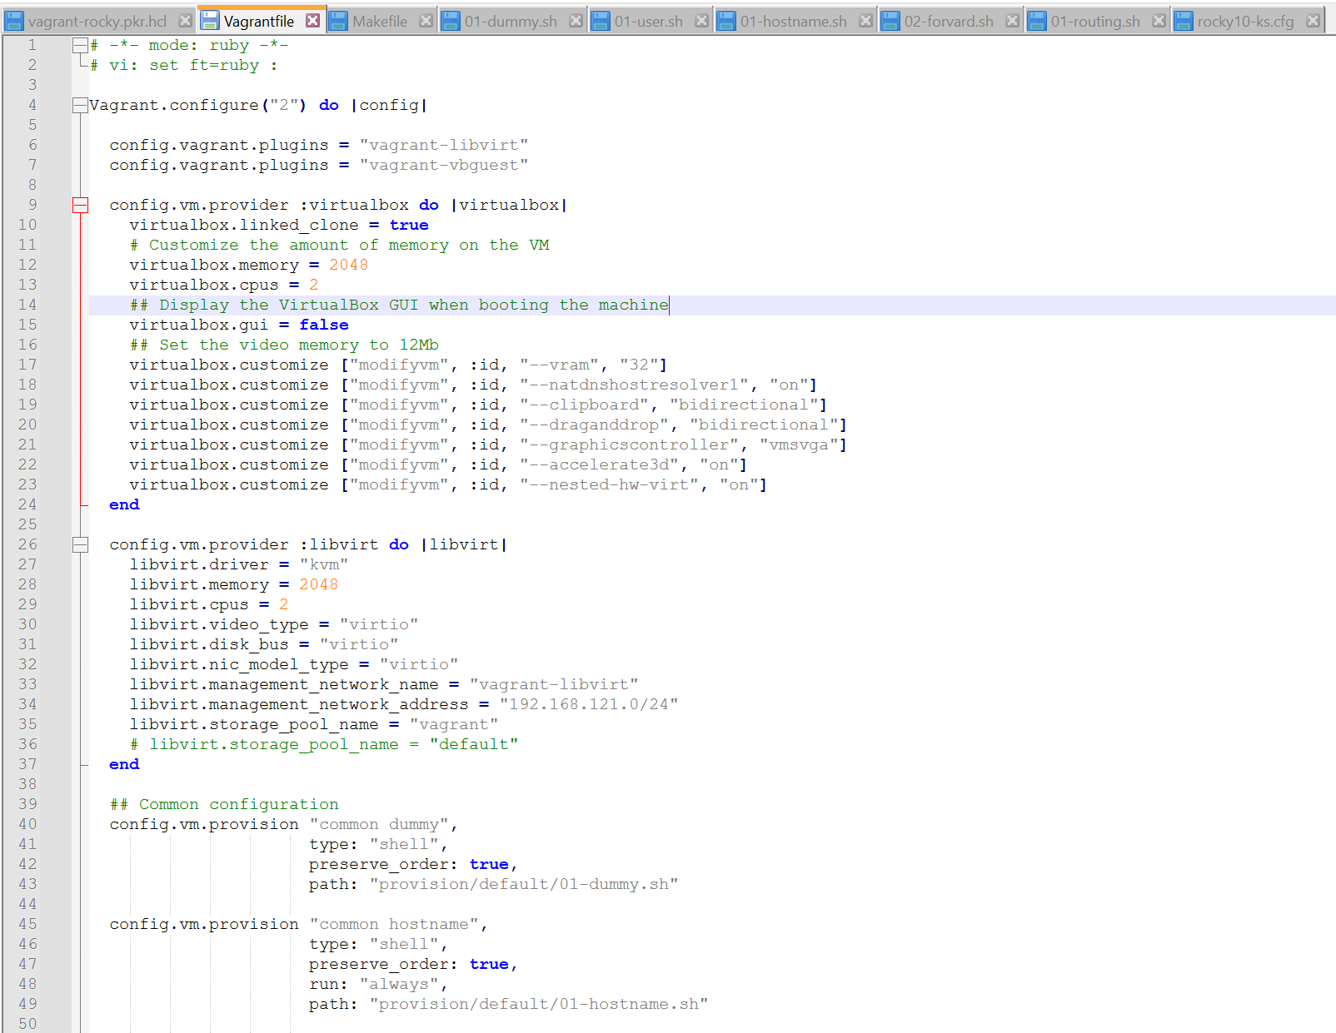

Рис. 5: Vagrantfile

Содержимое папки будет выглядеть так. Теперь создадим тут папку provision (рис. 6).

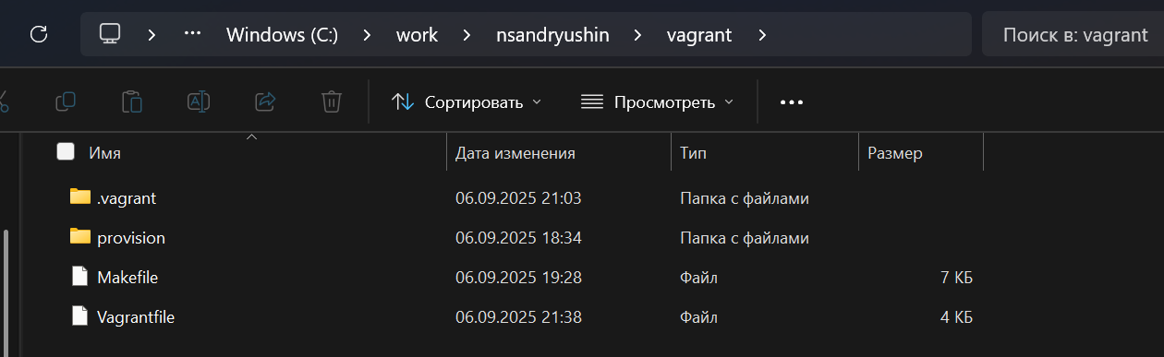

Рис. 6: Каталог Vagrant

В этой папке мы создадим 3 подпапки, показаные на фото (рис. 7).

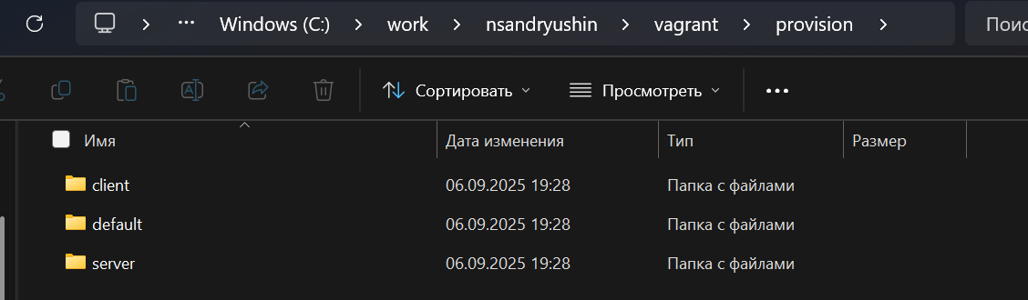

Рис. 7: Создание подпапок

В каждую папку добавим файл заглушку со следующим содержанием (рис. 8).

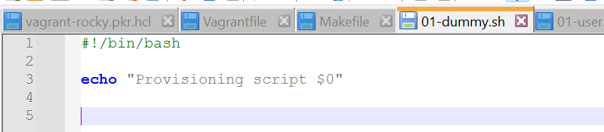

Рис. 8: Файл заглушка

В папку default добавим следующий файл (рис. 9).

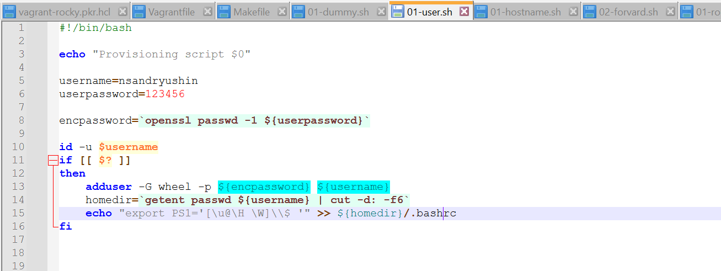

Рис. 9: 01-user.sh

И этот файл (рис. 10).

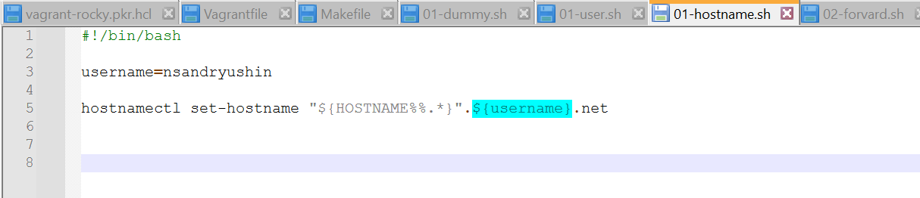

Рис. 10: 01-hostname.sh

Добавим также 2 файла в папку сервера. Первый файл (рис. 11).

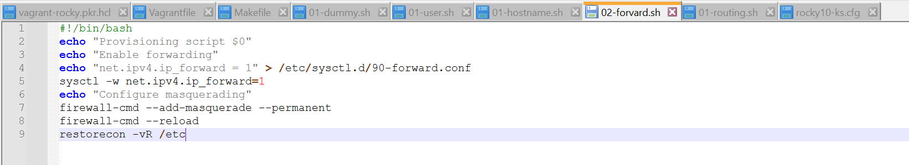

Рис. 11: первый файл

И второй файл (рис. 12).

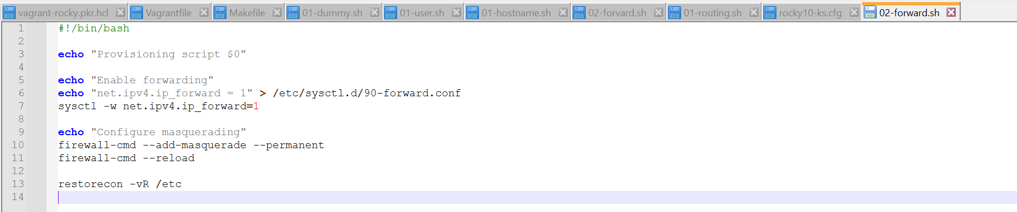

Рис. 12: Второй файл

Теперь инициализируем packer (рис. 13).

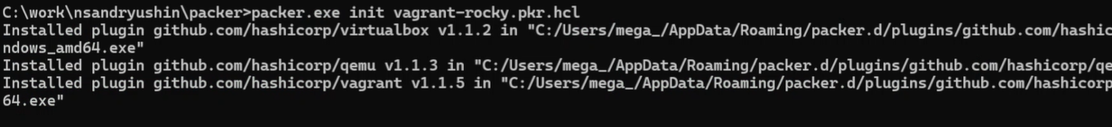

Рис. 13: инициализируем packer

И сделаем билд образа (рис. 14).

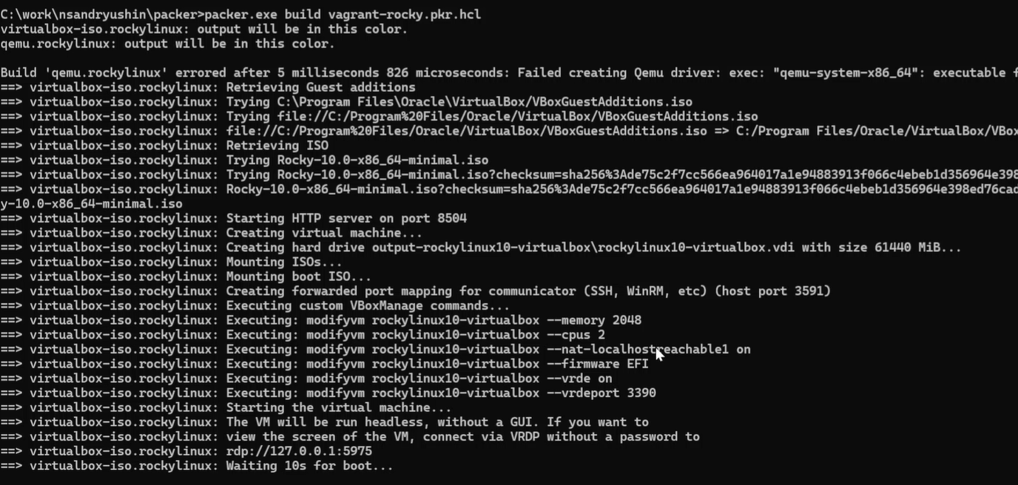

Рис. 14: билд образа

После этого добавим его в vagrant (рис. 15).



Рис. 15: добавление образа в vagrant

Запустим через вагрант ВМ сервера (рис. 16).

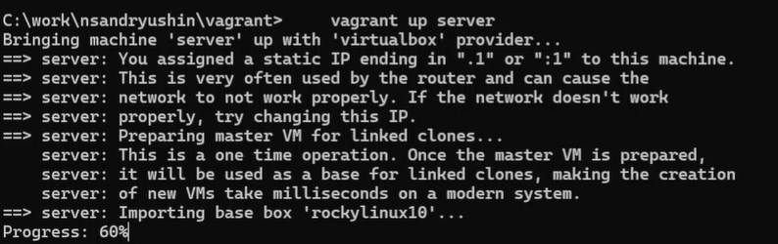

Рис. 16: запуск сервера

И запустим еще клиент (рис. 17).

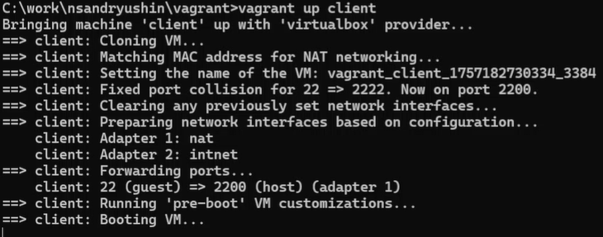

Рис. 17: запуск клиента

Убедимся, что они оба работают, через графический интерфейс. Войдём туда под пользователем vagrant (рис. 18).

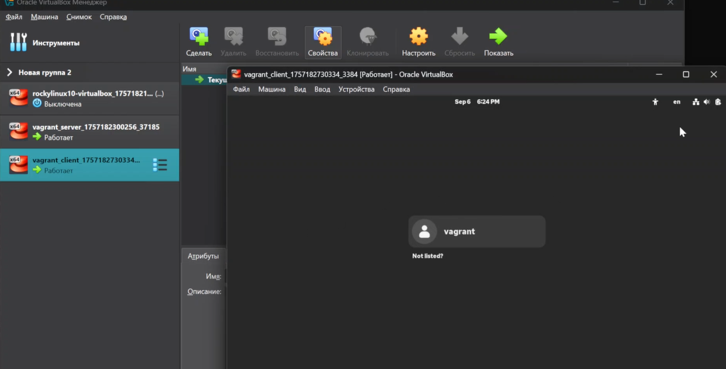

Рис. 18: Вход через GUI

Теперь попробуем зайти на сервер через ssh, после чего авторизируемся от имени собственного пользователя, и отключимся (рис. 19).

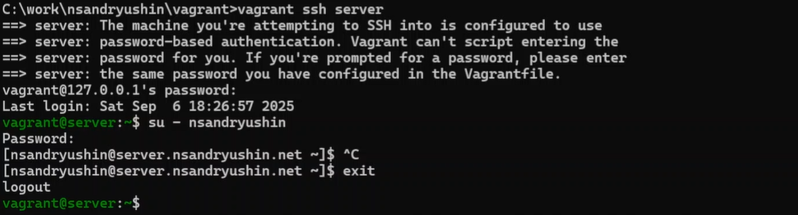

Рис. 19: Логин на сервере

Сделаем то же самое для клиента (рис. 20).

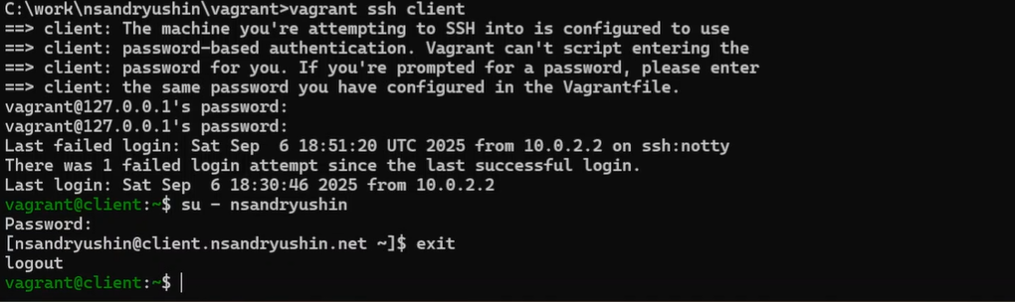

Рис. 20: Логин на клиенте

Выключим обе машины (рис. 21).

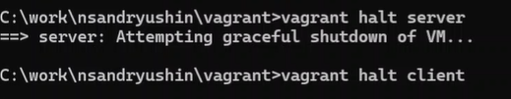

Рис. 21: Завершение работы

# 3 Выводы

В результате выполнения лабораторной работы были получены навыки работы с vagrant

# Список литературы